数据模型设计说明书

1. 数据结构总览

系统共 13 个实体 Model（含 1 个抽象基类），分布于 5 个 Django app：

模块 | Model | 对应数据表 | 说明
blog | BaseModel（abstract） | — | 公共字段基类，不落表
blog | Article | blog_article | 文章/页面
blog | Category | blog_category | 文章分类（支持父子层级）
blog | Tag | blog_tag | 文章标签
blog | Links | blog_links | 友情链接
blog | SideBar | blog_sidebar | 侧边栏内容
blog | BlogSettings | blog_blogsettings | 站点配置（单例）
accounts | BlogUser | accounts_bloguser | 用户（继承 AbstractUser）
comments | Comment | comments_comment | 评论（支持父子回复）
comments | CommentReaction | comments_commentreaction | 评论 Emoji 回应
oauth | OAuthUser | oauth_oauthuser | 第三方登录用户绑定
oauth | OAuthConfig | oauth_oauthconfig | 第三方登录配置
servermanager | commands | servermanager_commands | 运维命令
servermanager | EmailSendLog | servermanager_emailsendlog | 邮件发送日志

2. 实体详细设计

2.1 BlogUser（用户，accounts）
继承 django.contrib.auth.models.AbstractUser，除 Django 内置字段（username、email、password、first_name、last_name、is_active、is_staff、is_superuser、date_joined、last_login 等）外，扩展：

字段 | 类型 | 约束 | 含义
nickname | CharField(100) | blank | 昵称
creation_time | DateTimeField | default=now | 创建时间
last_modify_time | DateTimeField | default=now | 修改时间
source | CharField(100) | blank | 注册来源

- Meta：ordering=['-id']，get_latest_by='id'。
- 作为全站 AUTH_USER_MODEL，被 Article / Comment / CommentReaction / OAuthUser 外键引用。

2.2 Article（文章，blog，继承 BaseModel）

字段 | 类型 | 约束 | 含义
title | CharField(200) | unique | 标题
body | MDTextField | 非空 | Markdown 正文
pub_time | DateTimeField | 非空, default=now | 发布时间
status | CharField(1) | choices d/p, default='p' | 草稿/已发布
comment_status | CharField(1) | choices o/c, default='o' | 评论开关
type | CharField(1) | choices a/p, default='a' | 文章/页面
views | PositiveIntegerField | default=0 | 浏览量
article_order | IntegerField | 非空, default=0 | 排序权重
show_toc | BooleanField | default=False | 是否显示目录
author | FK → BlogUser | CASCADE, 非空 | 作者
category | FK → Category | CASCADE, 非空 | 所属分类
tags | M2M → Tag | blank | 标签集合

- 继承字段：id、creation_time、last_modify_time。
- 索引：idx_type_status_pub(type,status,-pub_time)、idx_status_views(status,-views)、idx_author_status_type(author,status,type)、idx_category_status(category,status)。
- Meta：ordering=['-article_order','-pub_time']。

2.3 Category（分类，blog，继承 BaseModel）

字段 | 类型 | 约束 | 含义
name | CharField(30) | unique | 分类名
parent_category | FK → self | CASCADE, null/blank | 父分类（层级）
slug | SlugField(60) | blank, default='no-slug' | URL 标识
index | IntegerField | default=0 | 排序

- Meta：ordering=['-index']。提供 get_category_tree()（向上取父链）、get_sub_categorys()（向下取子树）。

2.4 Tag（标签，blog，继承 BaseModel）

字段 | 类型 | 约束 | 含义
name | CharField(30) | unique | 标签名
slug | SlugField(60) | blank, default='no-slug' | URL 标识

- Meta：ordering=['name']。与 Article 为多对多关系。

2.5 Comment（评论，comments）

字段 | 类型 | 约束 | 含义
body | TextField(300) | 非空 | 评论正文
creation_time / last_modify_time | DateTimeField | default=now | 时间戳
author | FK → BlogUser | CASCADE | 评论人
article | FK → Article | CASCADE | 所属文章
parent_comment | FK → self | CASCADE, null/blank | 父评论（回复）
is_enable | BooleanField | default=False | 是否审核通过

- 索引：idx_art_parent_enable(article,parent_comment,is_enable)、idx_enable_id(is_enable,-id)。
- Meta：ordering=['-id']。

2.6 CommentReaction（评论回应，comments）

字段 | 类型 | 约束 | 含义
comment | FK → Comment | CASCADE, related_name='reactions' | 被回应评论
user | FK → BlogUser | CASCADE | 回应用户
reaction_type | CharField(10) | choices(emoji) | 回应类型
created_at | DateTimeField | auto_now_add | 创建时间

- 约束：unique_together=['comment','user','reaction_type']（每人每评论每 emoji 仅一次）。
- 索引：idx_comment_reaction(comment,reaction_type)。

2.7 OAuthUser（第三方绑定，oauth）

字段 | 类型 | 约束 | 含义
author | FK → BlogUser | CASCADE, null/blank | 关联站内用户
openid | CharField(50) | 非空 | 平台唯一 ID
nickname | CharField(50) | 非空 | 昵称
token | CharField(150) | null/blank | 访问令牌
picture | CharField(350) | null/blank | 头像
type | CharField(50) | 非空 | 平台类型
email | CharField(50) | null/blank | 邮箱
metadata | TextField | null/blank | 原始元数据 JSON
creation_time / last_modify_time | DateTimeField | default=now | 时间戳

2.8 OAuthConfig（第三方配置，oauth）

字段 | 类型 | 约束 | 含义
type | CharField(10) | choices(weibo/google/github/facebook/qq) | 平台
appkey | CharField(200) | 非空 | AppKey
appsecret | CharField(200) | 非空 | AppSecret
callback_url | CharField(200) | 非空 | 回调地址
is_enable | BooleanField | default=True | 是否启用
creation_time / last_modify_time | DateTimeField | default=now | 时间戳

- 约束：clean() 保证同一 type 唯一。

2.9 Links（友情链接，blog）

字段 | 类型 | 约束 | 含义
name | CharField(30) | unique | 链接名
link | URLField | 非空 | URL
sequence | IntegerField | unique | 排序
is_enable | BooleanField | default=True | 是否显示
show_type | CharField(1) | choices i/l/p/a/s | 显示位置
creation_time / last_mod_time | DateTimeField | default=now | 时间戳

2.10 SideBar（侧边栏，blog）

字段 | 类型 | 约束 | 含义
name | CharField(100) | 非空 | 标题
content | TextField | 非空 | HTML 内容
sequence | IntegerField | unique | 排序
is_enable | BooleanField | default=True | 是否启用
creation_time / last_mod_time | DateTimeField | default=now | 时间戳

2.11 BlogSettings（站点配置，blog）

单例配置表，clean() 限制只能存在一条记录。主要字段：site_name、site_description、site_seo_description、site_keywords、article_sub_length、sidebar_article_count、sidebar_comment_count、article_comment_count、show_google_adsense、google_adsense_codes、open_site_comment、color_scheme（8 种主题配色）、global_header、global_footer、beian_code、analytics_code、show_gongan_code、gongan_beiancode、comment_need_review。保存时清空缓存。

2.12 commands / EmailSendLog（servermanager）

- commands：title(300)、command(2000)、describe(300)、creation_time(auto_now_add)、last_modify_time(auto_now)。
- EmailSendLog：emailto(300)、title(2000)、content(TextField)、send_result(Boolean)、creation_time(auto_now_add)，ordering=['-creation_time']。

3. 数据模型类图（UML Class Diagram）

下图为系统数据模型的 UML 类图。将本文件在支持 Mermaid 的编辑器/Markdown 预览中打开即渲染为图片；也可导出为 PNG 后作为图片插入正式文档（导出方式见文末附录）。

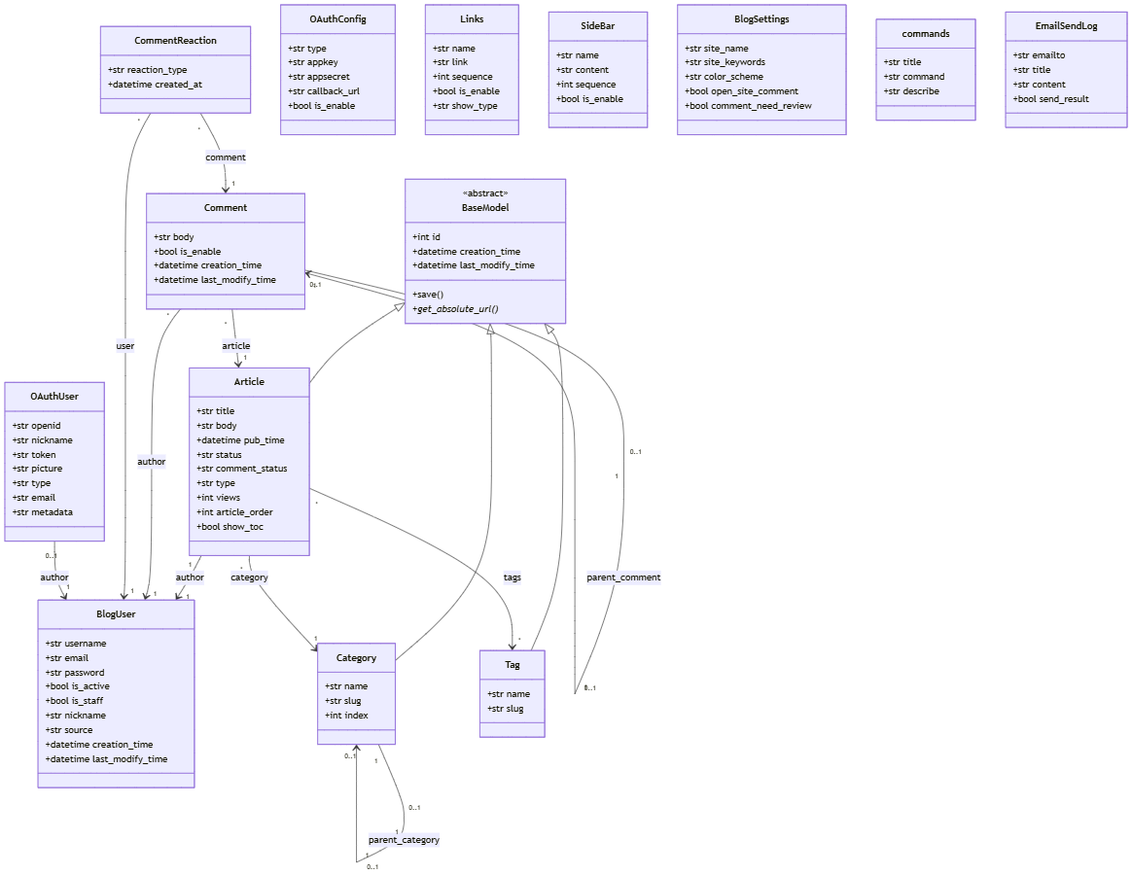

3.1 关系说明

源 | 关系 | 目标 | 类型 | 删除策略
Article | author | BlogUser | 多对一 | CASCADE
Article | category | Category | 多对一 | CASCADE
Article | tags | Tag | 多对多 | 中间表
Category | parent_category | Category | 自引用多对一 | CASCADE
Comment | author | BlogUser | 多对一 | CASCADE
Comment | article | Article | 多对一 | CASCADE
Comment | parent_comment | Comment | 自引用多对一 | CASCADE
CommentReaction | comment | Comment | 多对一 | CASCADE
CommentReaction | user | BlogUser | 多对一 | CASCADE
OAuthUser | author | BlogUser | 多对一(可空) | CASCADE

